PRACOVNÍ LIST PRO NAŠE TŘEŤÁČKY 19.3. 2020
Napiš násobky těchto násobilek:
6______________________________________________60
7_______________________________________________70
8_______________________________________________80
9_______________________________________________90
Vypočítej příklady na písemné násobení, výsledky si zkontroluj na kalkulačce a zhodnoť svoji práci:
128 256 72 161 396 232
. 4 . 2 . 4 . 3 . 2 . 4
_____ ____ _____ ____ ____ ____
/6bodů
Přepiš příklady do tabulky indického násobení a vypočítej je. Výsledky si zkontroluj na kalkulačce a zhodnoť svoji práci:
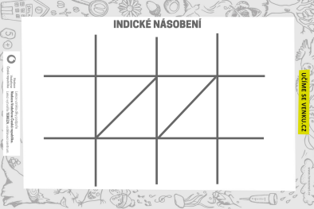
/6bodů

